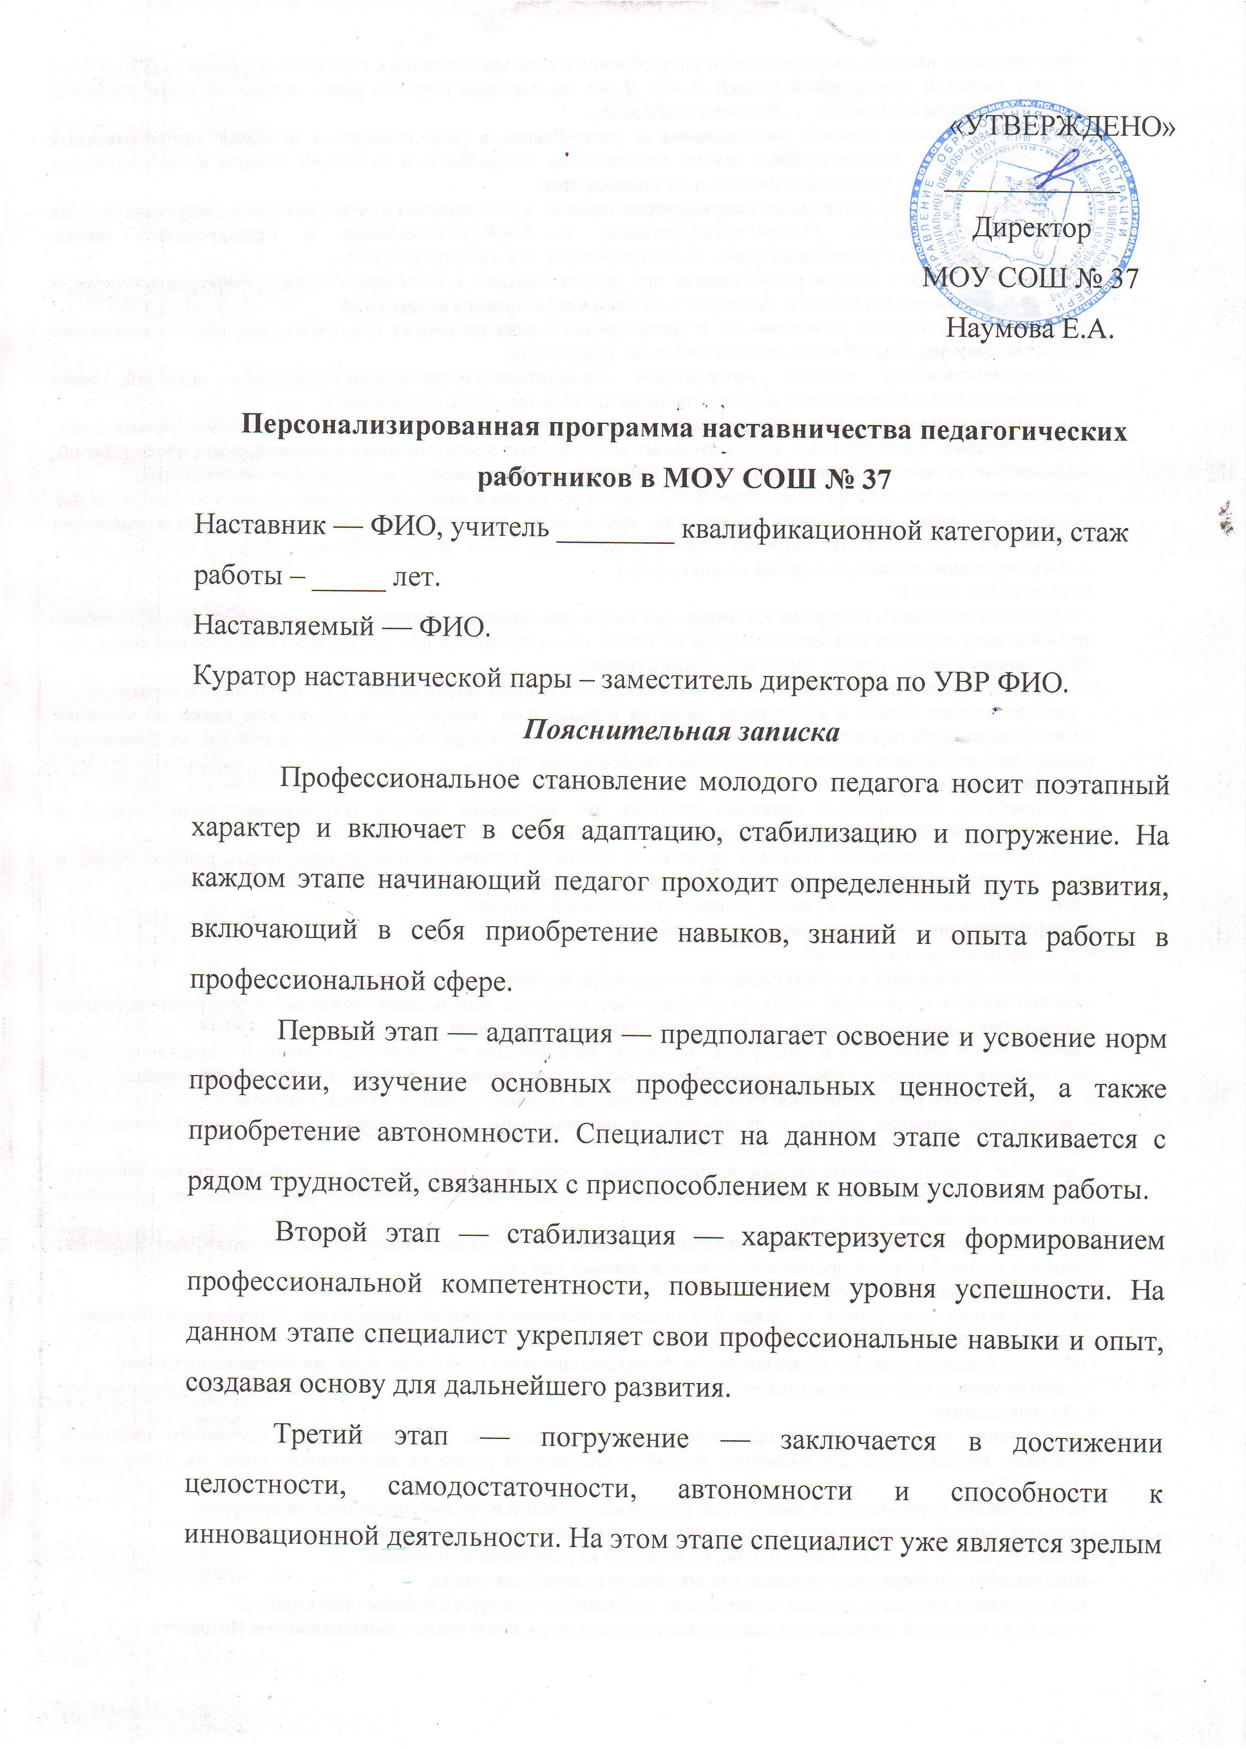профессионалом, который способен участвовать в инновационных проектах, демонстрируя собственные нестандартные педагогические находки.
Описание проблемы: интеграция молодого учителя в педагогическую профессию.

Цели и задачи наставничества
Цель: помощь молодому педагогу в нахождении своей траектории личностно-профессионального роста на этапе вхождения в профессию и последующей реализации в ней.
Задачи:
- помочь молодому специалисту в сохранении интереса к педагогической деятельности и закреплении его в МБОУ СШ № 53;
- способствовать формированию у молодого учителя потребности заниматься анализом результатов своей профессиональной деятельности;
- оптимизировать процесс личностно-профессионального становления педагога, способствовать развитию его способности самостоятельно и качественно выполнять возложенные на него обязанности по занимаемой должности;
- оказывать поддержку молодому специалисту в преодолении профессиональных затруднений, возникших при выполнении должностных обязанностей;
- способствовать успешной адаптации молодого учителя к корпоративной культуре, правилам поведения и выполнения единых требований в МОУ СОШ № 37 как образовательной организации.
Описание возможного содержания деятельности наставника и наставляемого: наставник помогает молодому коллеге поставить и решить проблемы собственной профессиональной деятельности начинающего учителя на этапе вхождения в профессию и совершенствования в ней.
Срок реализации программы наставничества: 2024-2026 учебный год,
Профессиональное становление молодого педагога
1 этап
адаптация
2 этап
стабилизация
3 этап
погружение
освоение и усвоение норм профессии, изучение основных профессиональных ценностей, а также приобретение автономности
формирование профессиональной компетентности, повышение уровня успешности
достижение целостности, самодостаточности, автономности, способности к инновационной деятельности

Промежуточные и планируемые результаты:
- успешная адаптация молодого педагога в МОУ СОШ № 37 как образовательной организации;
- повышение уровня образовательной подготовки;
- повышение профессиональной компетентности молодого педагога в вопросах обучения и воспитания;
- совершенствование методов работы молодого педагога по развитию творческой и самостоятельной деятельности учащихся;
- усвоение начинающим педагогом смысловых акцентов профессиональной деятельности;
- формирование у молодого специалиста цели относительно полноценной реализации в профессии.

План ключевых мероприятий Программы по основным направлениям деятельности
 | Направления наставнической деятельности | Конкретные меры и формы мероприятий по устранению профессиональных затруднений | Ориентировочные сроки достижения промежуточных и конечных результатов
 | Диагностическое | Анализ затруднений молодого педагога | Сентябрь 2024
 | Диагностическое | Разработка индивидуального маршрута профессионального развития молодого педагога с учетом выявленных профессиональных дефицитов | Октябрь 2024  Коррекция – октябрь 2025
 | Психолого-педагогическое | Работа с детьми, испытывающими трудности в обучении | 2024-2025 учебный год
 | Психолого-педагогическое | Работа с детьми с СДВГ | 2025-2026 учебный год
 | Психолого-педагогическое | Организация обучения детей с ОВЗ | 2024-2025 учебный год
 | Психолого-педагогическое | Одаренные и мотивированные к обучению: как выстроить систему работы | 2025-2026 учебный год
 | Нормативно-правовое | Локальные нормативные акты МОУ СОШ № 37 | августь 2024
 | Нормативно-правовое | Инструктаж о ведении школьной документации (заполнение, ведение и проверка электронного журнала, журналов внеурочной деятельности, тетрадей, обучающихся) | Сентябрь-декабрь 2024
 | Нормативно-правовое | Практикум по разработке рабочих программ по предметам с использованием Конструктора рабочих программ | Январь-март 2025
 | Нормативно-правовое | Практикум по разработке рабочих программ курсов внеурочной деятельности | Апрель 2025
 | Нормативно-правовое | Разработка плана воспитательной работы | Сентябрь 2024 – коррекция май 2025
 | Нормативно-правовое | Сформировать понимание о правилах безопасности при выполнении своих должностных обязанностей
 | Методическое | Анализ и самоанализ урока: карты, дидактические единицы | 2024-2025 учебный год
 | Методическое | Методика проектирования урока | 2024-2025 учебный год
 | Методическое | Методика проектирования урока на основе анализа сигнальных работ | 2025-2026 учебный год
 | Методическое | Взаимопосещение уроков, внеурочных занятий, воспитательных событий | ежегодно
 | Методическое | МО «Формирующее оценивание как современный подход к оценке учебных достижений обучающихся» | 2024-2025 учебный год
 | Методическое | Посещение тематических консультаций заместителей директора по УВР, по ВР | ежегодно
 | Методическое | Семинар «Современные образовательные техники, методики, приемы» | 2024-2025 учебный год
 | Методическое | Вопросы формирования функциональной грамотности младших школьников | 2024-2025 учебный год
 |  | Изучить психологические и возрастные особенности учащихся | 2024-2025 учебный год
 | Взаимообучение | Возможности цифровых образовательных платформ | ежегодно
 | Самообучение по вопросам выявленных дефицитов | Курсы повышения квалификации «ФГОС НОО», | Сентябрь-апрель
 | Самообучение по вопросам выявленных дефицитов | Изучить успешный опыт  организации работы с родителями (в т.ч.- подготовка и проведение  родительских собраний; вовлечение их во внеурочную деятельность) | 2024-2025 учебный год
 | Самообучение по вопросам выявленных дефицитов | Сформировать понимание эффективного поведения педагога при возникновении конфликтных ситуаций (между педагогом и родителем, педагогом и коллегами и пр.), познакомиться со способами их профилактики и урегулирования | 2024-2025 учебный год
 | Самообучение по вопросам выявленных дефицитов | ТОИУУ КПК по организации обучения в начальной школе | 2024-2025 учебный год
 |  | Подготовить конкурсную документацию «Мой лучший урок» | 2025-2026 учебный год

Мониторинг программы наставничества
- Качество реализации программы наставничества;
- Мотивационно- личностный, компетентностный, профессиональный рост участников и положительная динамика образовательных результатов.
Мероприятия мониторинга:
- сбор обратной связи от участников и кураторов (методы анкетирования, тестирования, опрос);
- контроль за мероприятиями Программы;
- определение условий эффективного наставничества, коррекция Программы;
- анализ динамики отслеживаемых показателей.

Подпись наставляемого _________ /_____________________/
Подпись наставника__________ /________________________/

